# Manuál pro kalkulačku Los Bastardos

HW a SW nároky jsou systém, který rozjede Windows 11 a Windows 10.

Instalace a Odinstalace

1. Otevřete složku Installer v Github repozitáři
2. Stáhněte si „setup“ a „CalcSetupFinal“ z GitHub repozitáře
3. Ujistěte se, že oba soubory jsou ve stejné složce a pak spusťte setup
4. Postupujte podle instrukcí instalátoru
5. Nyní máte na ploše aplikaci „KalkulackaIVS“, kterou můžete spustit jako každou aplikaci

Odinstalace

1. V SearchBaru vyhledejte „KalkulackaIVS“
2. Vyberte v searchbaru možnost odinstalovat

* V searchbaru vyhledejte „Přidat a odebrat programy“
* Vyberte CalcSetupFinal a odinstalujte

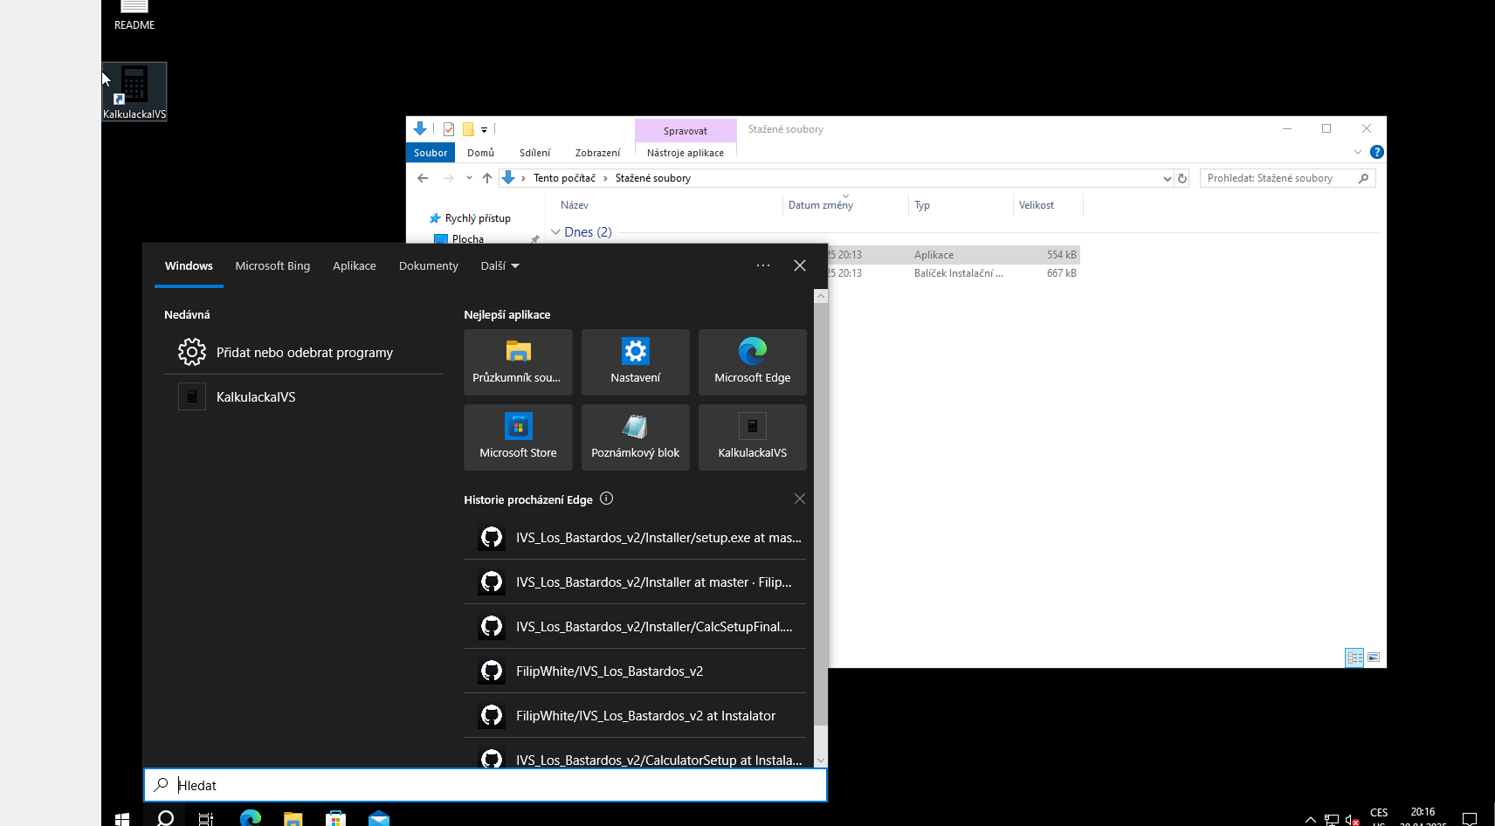

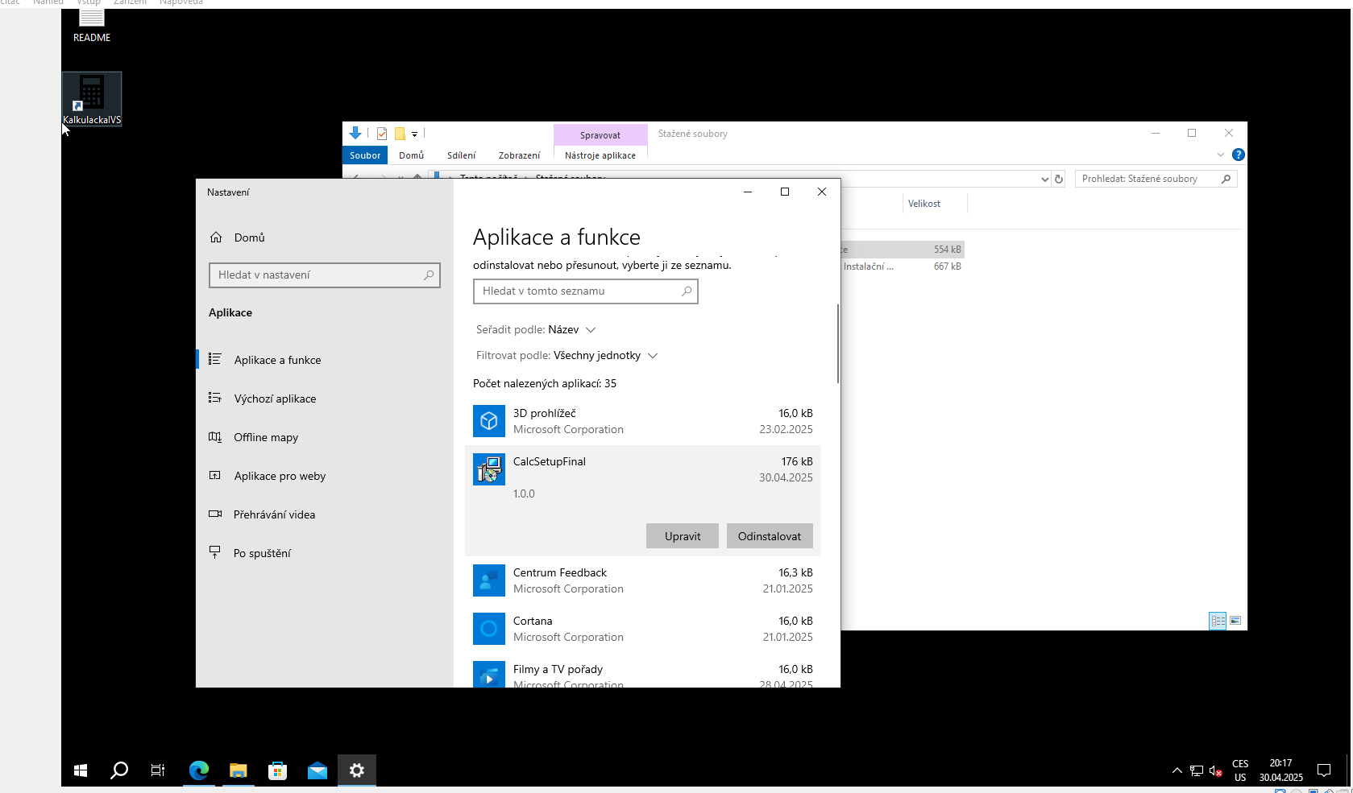

Práce s Kalkulačkou

Pomocí numerické části klávesnice jdou ovládat základní výpočty a funkce.

Tlačítko C – vymaže výpočet i historii výpočtu

Tlačítko CE – vymaže výpočet

**Při manipulaci s odmocninou je nutné nejdřív napsat číslo a poté použít funkci odmocniny**

Autoři: Filip Bílek, Martin Hora, Jaroslav Vančura, Alex Oľšavský